Panna cotta au citron de Menton
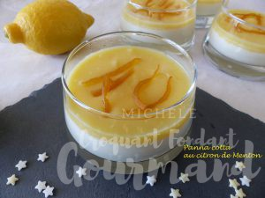 Pour 4 Croquants-Gourmands

- 1 feuille de gélatine ou 1 g d'agar-agar
- 125 ml de lait
- 250 g de mascarpone
- 40 g de sucre (vanillé maison pour moi)
- 1 citron de Menton (1)
- 50 ml de limoncello
- 50 ml d'eau
- lemon-curd (2)
4 verrines
Le lemon-curd n'est pas obligatoire, mais c'est tellement bon!
Si vous voulez le préparer vous pouvez suivre la recette.
Mettre la feuille de gélatine à tremper dans de l'eau très froide.
Laver le citron, prélever la peau en gardant une mince pellicule de ziste et la réserver.
Presser le fruit pour en recueillir le jus.
Mettre dans une petite casserole le lait, le mascarpone et le sucre et faire chauffer sur feu doux.
Faire chauffer le jus de citron et y faire dissoudre la gélatine bien essorée.
Si vous utilisez de l'agar-agar, le faire bouillir pendant 2 minutes avec le jus de citron.
Mélanger le lait chaud avec le jus de citron.
Lorsque le mélange est bien lisse, le répartir dans les verrines.
Mettre au réfrigérateur pendant 4 à 6 heures (jusqu'au lendemain pour moi).
Émincer finement l'écorce de citron en julienne.
Mettre dans une petite casserole le limoncello, l'eau et la julienne de citron.
Laisser confire pendant une quinzaine de minutes.
Laisser refroidir dans le sirop.
Lorsque la panna cotta est prise, répartir sur le dessus une couche légère de lemon-curd
et tapoter sous le dessous de la verrine pour qu'elle s'étale uniformément.
Déposer quelques zestes de citron confit bien égouttés et remettre au frais.
Sortir au moment de la dégustation.

